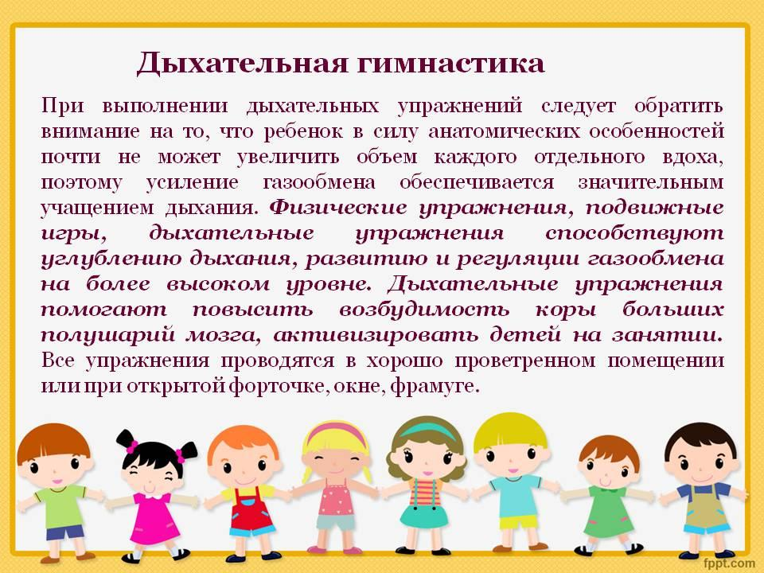
Правила проведения дыхательной гимнастики:

•Дыхательная гимнастика проводится до еды, в проветренном помещении.
• Движения необходимо производить плавно, под медленный счет.
• Вдох производится через нос (плечи не поднимать, спина прямая)
• Выдох производится через рот (губы в форме «трубочки») или воздушную струю направлять на кончик язык.
• Выдох должен быть длительным и плавным.
• Следите, чтобы ребенок не напрягал плечи, шею. Следить, чтобы щеки не надувались (для начала их можно придерживать руками).
• Время выполнения дыхательной гимнастики 3-4 минуты. Не переутомляйте ребенка. Несоблюдение этого правила может привести к головокружению. При недомогании лучше отложить занятие.
• Дышать надо с удовольствием, так как положительные эмоции имеют значительный оздоровительный эффект.

«Мы дуем, поддуваем, дыхательную гимнастику выполняем»
Цель дыхательной гимнастики – формирование у детей умений и навыков правильного физиологического и речевого дыхания.
Регулярные занятия дыхательной гимнастикой способствуют воспитанию правильного типа речевого дыхания с удлиненным выдохом, что позволяет получить достаточный запас воздуха для произнесения различных по длине фраз.
При проведении дыхательной гимнастики необходимо соблюдать ряд правил:
•Дыхательная гимнастика проводится до еды, в проветренном помещении.
• Движения необходимо производить плавно, под медленный счет.
• Вдох производится через нос (плечи не поднимать, спина прямая)
• Выдох производится через рот (губы в форме «трубочки») или воздушную струю направлять на кончик язык.
• Выдох должен быть длительным и плавным.
• Следите, чтобы ребенок не напрягал плечи, шею. Следить, чтобы щеки не надувались (для начала их можно придерживать руками).
• Время выполнения дыхательной гимнастики 3-4 минуты. Не переутомляйте ребенка. Несоблюдение этого правила может привести к головокружению. При недомогании лучше отложить занятие.
• Дышать надо с удовольствием, так как положительные эмоции имеют значительный оздоровительный эффект.
Примеры дыхательных упражнений.

«Фокус»
Улыбнуться, приоткрыть рот. Сделать «чашечку» (боковые края прижаты к верхней губе, а посередине остается желобок). Положить кусочек ваты на кончик носа. Сделать вдох через нос. Сильно подуть на ватку через рот так, чтобы она взлетела вверх.

«Сдуть снежинку, листик, пёрышко» (выработка плавной, целенаправленной воздушной струи воздуха, идущей посередине языка).
Рот приоткрыт. Губы в улыбке. Широкий язык высунут. На ладошку положить бумажную снежинку и сдуть её. Следить, чтобы щеки не надувались.

«Буря в стакане
Предложите ребёнку сделать вдох носом и выдохнуть в трубочку, конец которой находится в стакане, наполовину наполненном водой. Подуть через соломинку, чтобы вода в стакане забурлила. Следить, чтобы щеки не надувались, губы были неподвижны.

«Ветерок в бутылке»
Изготовление: пластиковая бутылка с дырочками. Вовнутрь бутылки насыпать мелко нарезанную бумагу, конфетти, фольгу. В отверстие крышки вставляется дыхательная трубка (трубочка для коктейлей)
Использование: дуть в трубочку, чтобы все насыпанное внутри сильно двигалось.
Развитие: правильное дыхание через нос глубоко, ровно, ритмично, а выдыхание через рот.

«Шарик – Ямочка»
Цель: выработка правильного диафрагмального дыхания
- Сделай глубокий вдох. Животик стал похож на мячик. Выдохни воздух – образовалась ямочка.

«Гармошка»
И. п. – стоять прямо, руки опустить. Положить ладони на животик, делать глубокий вдох через нос. Задержать дыхание на 1-2 секунды. Выдох через рот.

«Котёнок»
- Вышел котёнок на улицу, а там дует легкий ветерок. Губы в улыбке, зубы разомкнуты. Дуть на высунутый язык, лежащий на нижней губе. Поднести тыльную сторону ладони, ощутить «холодный» ветерок.

«Дуем на горячий чай»
Вытягивание губ широкой трубочкой с имитацией дутья на горячий чай.
«Пьём коктейль через трубочку»
Короткий вдох ртом. Вытягивание губ узкой трубочкой. Продолжительный выдох ртом.

«Футбол»
Сделать вдох. Улыбнуться, положить широкий передний край языка на нижнюю губу. Выдыхаемой воздушной струей загнать ватный комочек в «ворота».

«Загнать мяч в ворота»
(выработка длительной, направленной воздушной струи).
Вытянуть губы вперед трубочкой и длительно дуть на ватный шарик, стараясь, чтобы он пролетел между двумя кубиками.

«Кто дальше загонит мяч»
(выработка плавной, непрерывной струи, идущей посередине языка).
Улыбнуться, положить широкий передний край языка на нижнюю губу. Подуть длительно так, что бы воздушная струя шла посередине языка, и сдуть ватку на противоположный край стола.

«Паровозик свистит» (выработка плавной, непрерывной струи).
Взять чистый пузырек и поднести его ко рту. Кончик языка слегка высунуть так, чтобы он касался только края горлышка. Выдыхать воздух плавно в пузырек. Если свист не получился, не надо расстраиваться, значит, не выполнено какое-то правило игры. Следует начать сначала.
«Узнай, что это» (развитие обоняния и глубокого вдоха).
На тарелочках лежат кусочек лимона или апельсина, чеснока или лука, сухие травы с характерным запахом и флакончик духов. Сначала изучаются и запоминаются запахи, а затем по ним отгадываются предметы с закрытыми глазами.

«Кораблик» (чередование сильного и длительного плавного выдоха). Потребуются таз с водой и бумажные кораблики. Чтобы кораблик двигался плавно, нужно на него дуть не торопясь, сложив губы, как для звука [ф]. Для имитации порывистого ветра губы складываются, как для звука [п]: «п-п-п». Можно дуть, вытянув губы трубочкой, но не надувая щек.

«Мыльные пузыри» (развитие меткости выдыхаемой струи).
Победителем конкурса становится тот, кто выдует самый большой пузырь или у кого больше всего пузырей получится. Нужно точно дунуть в колечко, иначе пузырей не будет.

